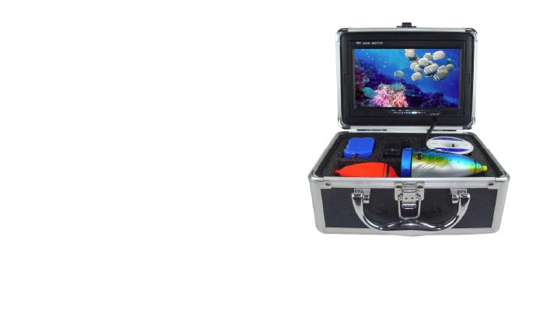
Подводная камера
для поиска мест скопления рыб и подводных наблюдений
Инструкция по эксплуатации

Оглавление
Меры предосторожности .......................................................................................................................3
Назначение устройства...........................................................................................................................3
Технические характеристики..................................................................................................................3
Схема устройства, назначение кнопок..................................................................................................4
Эксплуатация............................................................................................................................................4
Схема подключения устройства.............................................................................................................7
Зарядка устройства..................................................................................................................................8
Извлечение карты памяти ......................................................................................................................8
Комплект поставки..................................................................................................................................9
Возможные проблемы и их решение..................................................................................................10
Меры предосторожности
1. Пожалуйста, внимательно ознакомьтесь с данной инструкцией, перед тем как приступить к
эксплуатации устройства.
2. Во избежание повреждения устройства, обращайтесь с ним бережно, избегайте падений
устройства и воздействия на него грубой физической силы.
3. Самостоятельная разборка устройства, а также умышленное его повреждение аннулируют
гарантийные обязательства.
4. Перед тем как подключать к устройству карту памяти (формат SD , применима только к модели
“FishCam 700 DVR”), скопируйте с нее все данные на другой носитель. Производитель не несет
ответственности за нанесенный ущерб вследствие возможной потери данных на карте памяти.
5. Во избежание повреждения устройства или потери данных, пожалуйста, не выключайте
питание устройства в процессе записи или просмотра видео.
6. После использования устройства выключите дисплей и отсоедините все штекеры от устройства.
Назначение устройства
1. Поиск рыбы.
2. Контроль и мониторинг при разведении рыбы.
3. Наблюдение за рыбой.
4. Подводное наблюдение.
5. Подводный поиск различных предметов.
6. Мониторинг состояния колодцев.
Технические характеристики
Зарядное устройство
Входное напряжение: 100-240 В
Напряжение на выходе: 12,6 В, 2000мА
Элементы питания
FishCam 700: аккумулятор 4.5 A
FishCam 700 DVR: литиевая батарея 4 A
Продолжительность работы от элементов FishCam 700: около 8 часов
питания FishCam 700 DVR: около 6 часов
Источник освещения 2 источника белого света повышенной яркости
Угол обзора камеры 92°
Запись видео цветная
Дисплей устройства цветной
Разрешение камеры 600 ТВЛ
Напряжение питания дисплея 12 В постоянного тока
Карта памяти
Только для FishCam 700 DVR: в комплекте стандартная
SD карта объемом 2 Гб (расширение до 32 GB)
Разрешенная температура использования -20 — 60 °С
Разрешенная температура хранения -30 — 80 °С
Размер устройства в упаковке Тип Б: 225 х 120 х 190 мм
Вес устройства в упаковке Тип Б: 2.0 кг
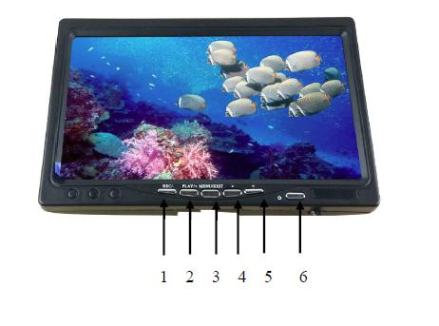
Схема устройства, назначение кнопок
1 - Запись / Корректировка «-» / Переключение источника видеосигнала
2 - Просмотр/ Корректировка «+» 3 - Меню/ Выход
4 - Навигационная клавиша «вперед» 5 - Навигационная клавиша «назад» 6 - Питание
Эксплуатация
Подводная камера (FishCam 700)
1. Включение устройства
Подсоедините к устройству все штекеры и нажмите кнопку «питание». Устройство начнет работу.
2. Меню настройки
Настройка яркости. Нажмите кнопку «меню» для выбора настройки яркости экрана, при
помощи кнопок “+ / -” установите нужное значение и нажмите кнопку «меню» для
подтверждения и возврата в основной режим.
Настройка контрастности. Нажмите дважды кнопку «меню» для выбора настройки
контрастности экрана, при помощи кнопок “+ / -” установите нужное значение и нажмите
кнопку «меню» для подтверждения и возврата в основной режим.
Настройка цветности. Нажмите трижды кнопку «меню» для выбора настройки цветности
экрана, при помощи кнопок “+ / -” установите нужное значение и нажмите кнопку «меню»
для подтверждения и возврата в основной режим.
3. Смена ориентации изображения.
Нажмите кнопку “image mode” для смены ориентации изображения
(вертикальная/горизонтальная).
Подводная камера (FishCam 700 DVR)
1. Включение устройства
Подсоедините к устройству все штекеры и нажмите кнопку «питание». Устройство начнет работу.
2. Меню настройки
Нажмите кнопку «меню» для входа в меню настройки.
Установка языка. Выберите первую иконку в списке и нажмите кнопку «меню» для
переключения между Китайским и Английским языками. При помощи навигационных
клавиш выберите пункт “quit” и нажмите кнопку «меню» для подтверждения и возврата в
основной режим.
Настройка яркости, контрастности и цветности экрана. При помощи кнопок «+ / -»
выберите вторую иконку в списке, затем при помощи навигационных кнопок выберите
необходимый параметр. С помощью кнопок «+ / -» установите нужное значение
параметра. При помощи навигационных клавиш выберите пункт “quit” и нажмите кнопку
«меню» для подтверждения и возврата в основной режим.
Установка даты и времени. При помощи кнопок «+ / -» выберите третью иконку в списке,
затем при помощи навигационных кнопок выберите необходимый параметр (дату или
время). С помощью кнопок «+ / -» выберите параметр для настройки (часы/минуты/
день/месяц/год). При помощи навигационных клавиш установите нужное значение
параметра. По окончанию настройки нажмите кнопку «меню». Выберите пункт “quit” и
нажмите кнопку «меню» для подтверждения и возврата в основной режим.
Настройка фотосъемки. При помощи кнопок «+ / -» выберите четвертую иконку в списке,
затем при помощи навигационных кнопок выберите необходимый параметр: просмотр,
съемка, удаление, форматирование, сохранение, выход. По окончанию настройки
нажмите кнопку «меню». Выберите пункт “quit” и нажмите кнопку «меню» для
подтверждения и возврата в основной режим.
Настройка видеосъемки. При помощи кнопок «+ / -» выберите пятую иконку в списке,
затем при помощи навигационных кнопок выберите необходимый параметр: запись,
просмотр, форматирование, выход. По окончанию настройки нажмите кнопку «меню».
Выберите пункт “quit” и нажмите кнопку «меню» для подтверждения и возврата в
основной режим.
3. Видеозапись
После установки новой карты памяти в устройство либо в случае неполадок с установленым ранее
носителем, нажмите кнопку «запись», на экране появится предложение отформатировать карту
памяти. При помощи навигационных кнопок выберите пункт “Yes” и нажмите кнопку «меню»
для подтверждения. Ваша карта памяти будет отформатирована, все данные удалены.
1. Нажмите кнопку «запись». В левом верхнем углу экрана появится индикация даты и времени,
устройство начнет видеозапись.
2. Во время видеозаписи, нажмите кнопку «меню» для выхода из режима видеозаписи.
Примечание: для облегчения последующего воспроизведения и защиты данных, устройство
автоматически сохранит файл после того как его размер достигнет 512 MB.
4. Воспроизведение видео
Для просмотра видеозаписи нажмите кнопку «воспроизведение». Устройство начнет
воспроизведение. В левом верхнем углу экрана появится индикация даты и времени
видеозаписи, а также иконка «воспроизведение». Вы можете выбрать нужный для
просмотра файл при помощи навигационных клавиш.
Во время просмотра Вы можете замедлить скорость воспроизведения записи нажатием
кнопки «воспроизведение». Можно выбрать 2/4/8/16/32-х кратное уменьшение скорости
воспроизведения.
Во время просмотра Вы можете увеличить скорость воспроизведения записи нажатием
кнопки «запись». Можно выбрать 2/4/8/16/32-х кратное увеличение скорости
воспроизведения.
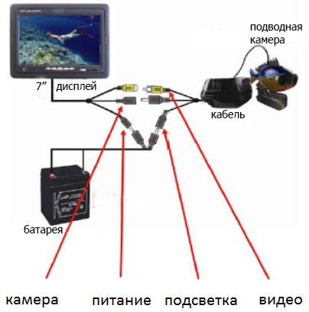
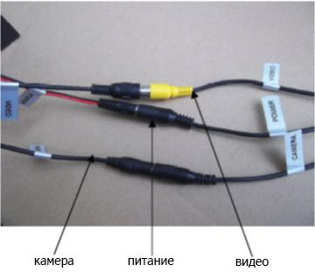
Кнопка «меню» во время просмотра используется для включения/выключения паузы.
5. Выход в основной режим
Для того чтобы вернуться в основной режим из любого другого режима использования, нажмите
и удерживайте кнопку «меню».
Схема подключения устройства

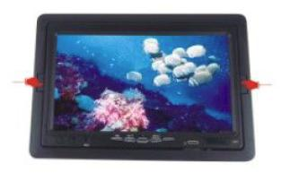
Зарядка устройства
Необходимо регулярно заряжать устройство, по мере снижения уровня заряда аккумулятора. Для
этого:
1. Извлеките аккумулятор и зарядное устройство из коробки.
2. Подсоедините зарядное устройство к аккумулятору (красный провод к красному, черный к
черному).
3. Подключите зарядное устройство к источнику переменного тока 110-200 В. Загорится красный
светодиодный индикатор, указывающий на процесс зарядки аккумулятора.
4. После полной зарядки аккумулятора загорится зеленый светодиодный индикатор.
Примечание: Для продления срока службы аккумулятора, пожалуйста, заряжайте аккумулятор
своевременно и всегда осуществляйте зарядку до того момента, пока не загориться зеленый
иникатор. В противном случае аккумулятор может не зарядиться до полной емкости.
Извлечение карты памяти FishCam 700 DVR
1. Нажмите одновременно кнопки, расположенные по краям экрана, и поднимите его.
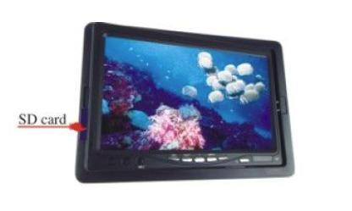
2. Аккуратно нажмите на карту памяти для ее извлечения. Карта памяти расположена в левом
углу.
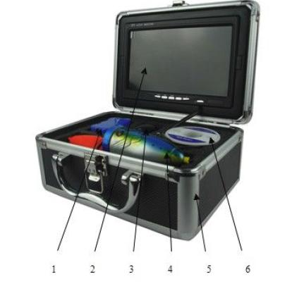
Комплект поставки

1 - аккумулятор;
2 - монитор;
3 - зарядное устройство;
4 - камера;
5 - алюминиевый бокс;
6 - кабель.
7 - SD карта памяти

Возможные проблемы и их решение
Проблема Решение
Нет питания. Проверьте все соединения устройства.
включенном индикаторе питания.
Нет изображения на мониторе при 1. Проверьте все соединения устройства.
Не включается индикатор питания. 2. Убедитесь в том, что аккумулятор заряжен, повторите
попытку после подзарядки аккумулятора.
Невозможно осуществить
видеозапись.
1. Убедитесь в наличии карты памяти и ее правильной
установке.
2. Отформатируйте карту памяти.
3. Не выключайте питание во время видеозаписи.
Невозможно осуществить зарядку 1. Проверьте, горит ли световой индикатор.
аккумулятора. 2. Убедитесь, что все провода правильно подсоединены.

